2018-жылда Кыргыз Республикасынын калкынын
кедейчилик деңгээли

Кыргыз Республикасындагы калктын жашоо деңгээлин өлчөө боюнча баалоолорунун натыйжалары Улутстатком тарабынан квартал сайын, 5016 үй чарбаларын камтуу менен, үй чарбаларынын бюджеттерин жана жумушчу күчтөрдү тандалма интеграциялык изилдөөнүн негизинде жүргүзүлдү. Керектөө чыгымдары боюнча эсептелген 2018-жылдагы кедейчиликтин деңгээли жалпы өлкө боюнча 22,4 пайызды түзгөндүгүн, бул өткөн жылга карата 3,2 пайыздык пунктка аз экендигин сурамжылоонун натыйжалары көрсөтүп турат.
Чектик мааниси катары кедейчиликтин деңгээлин баалоо үчүн Кыргыз Республикасынын Өкмөтүнүн 2011-жылдын 25-мартындагы N115 токтому менен бекитилген, Кедейчиликтин чегин аныктоо методикасынын 3.7-пунктуна ылайык, керектөө бааларынын орточо жылдык индексинде индексацияланган, 2017-жылдагы кедейчиликтин чеги колдонулган. 2018-жылы жалпы кедейчиликтин чегинин нарктык көлөмү калктын киши башына бир жылдын ичинде 32679 сомду, эң төмөнкүсү – 17471 сомду түздү.
Айыл жерлеринде кедейчиликтин деңгээли 4,8 пайыздык пунктка, ал эми шаар жерлеринде - 0,4 пайыздык пунктка төмөндөдү.
2018-жылы кедейчиликтин чегинде 1 млн. 429 миң адам жашаган, алардын 68,0 пайызы калк отурукташкан айыл пункттарынын тургундары болуп саналган.

1-график: Жашаган жери боюнча кедейчиликтин деңгээли
(калктын жалпы санына карата пайыз менен)
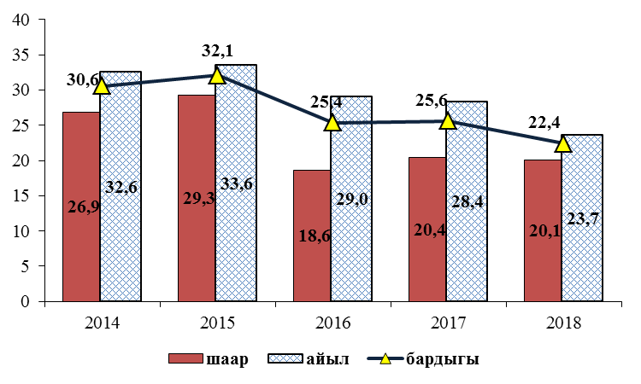
2018-жылы Чүй (17,7 пайыздык пунктка), Баткен (6,7 пайыздык пунктка), Ысык-Көл (2,6 пайыздык пунктка) жана Жалал-Абад (0,4 пайыздык пунктка) облустарында, Бишкек шаарында (0,5 пайыздык пунктка) мурунку жылга салыштырганда кедейчиликтин деңгээлинин төмөндөгөнү белгиленди. Калган региондордо кедейчиликтин өскөндүгү байкалды. Муну менен бирге, Ош шаарында (2,0 пайыздык пунктка), Нарын (1,4 пайыздык пунктка), Талас (1,4 пайыздык пунктка) жана Ош (0,5 пайыздык пунктка) облустарында кедейчиликтин өскөндүгү белгиленди (1-таблица).
1-таблица: Аймактар боюнча кедейчиликтин деңгээли
(калктын жалпы санына карата пайыз менен)

 | 2014 | 2015 | 2016 | 2017 | 2018
Кыргыз Республикасы | 30,6 | 32,1 | 25,4 | 25,6 | 22,4
Баткен облусу | 40,7 | 41,2 | 37,0 | 40,5 | 33,8
Жалал-Абад облусу | 46,4 | 45,1 | 32,2 | 32,6 | 32,2
Ысык-Көл облусу | 26,0 | 28,9 | 24,7 | 24,2 | 21,5
Нарын облусу | 30,6 | 38,0 | 37,8 | 29,2 | 30,6
Ош облусу | 31,7 | 28,9 | 22,0 | 14,3 | 14,8
Талас облусу | 19,0 | 21,5 | 18,1 | 20,7 | 22,1
Чүй облусу | 21,6 | 24,8 | 30,3 | 33,3 | 15,6
Бишкек ш. | 17,6 | 23,5 | 9,8 | 15,9 | 15,4
Ош ш. | 33,4 | 38,3 | 24,6 | 33,5 | 35,5

2018-жылы өтө кедейчилик деңгээли 0,6 пайызды түздү, жана өткөн жылга салыштырмалуу 0,2 пайыздык пунктка төмөндөдү. 2018-жылы 35 миңден ашык адам өтө кедейчиликтин чегинде жашаган, алардын 84,6 пайызы калк отурукташкан айыл пункттарынын тургундары болуп саналган.
Өткөн жылдагы сыяктуу эле өтө катуу кедей абал Талас жана Ош облустарында байкалган жок. Өтө кедейчиликтин деңгээли Баткен облусунда 2,5 пайыздык пунктка, Чуй облусунда – 1,4, Ош шаарында – 0,6 жана Ысык-Көл облусунда – 0,1 пайыздык пунктка төмөндөдү. Өтө катуу кедейчиликтин деңгээлинин өсүшү Жалал-Абад облусунда (1,0 пайыздык пунктка), Бишкек шаарында (0,3 пайыздык пунктка) жана Нарын облусунда (0,2 пайыздык пунктка) белгиленди.

2-таблица: Аймактар боюнча кедейчиликтин эң төмөн деңгээли
(калктын жалпы санына карата пайыз менен)

 | 2014 | 2015 | 2016 | 2017 | 2018
Кыргыз Республикасы | 1,2 | 1,2 | 0,8 | 0,8 | 0,6
Баткен облусу | 2,6 | 4,0 | 0,3 | 3,4 | 0,9
Жалал-Абад облусу | 1,1 | 0,5 | 0,1 | 0,0 | 1,0
Ысык-Көл облусу | 0,0 | 0,4 | 0,0 | 1,0 | 0,9
Нарын облусу | 1,8 | 2,1 | 2,6 | 2,0 | 2,2
Ош облусу | 0,4 | 1,2 | 0,8 | 0,0 | 0,0
Талас облусу | 0,0 | 0,0 | 0,0 | 0,0 | 0,0
Чүй облусу | 3,2 | 1,7 | 3,1 | 1,7 | 0,3
Бишкек ш. | 0,0 | 0,8 | 0,0 | 0,0 | 0,3
Ош ш. | 3,1 | 1,7 | 0,0 | 1,2 | 0,6

Шаар жерлеринде эң төмөн деңгээлдеги кедейчилик 0,1 пайыздык пунктка, айыл жерлеринде - 0,3 пайыздык пунктка төмөндөдү.

2-график: Жашаган жери боюнча кедейчиликтин эң төмөн деңгээли
(калктын жалпы санына карата пайыз менен)

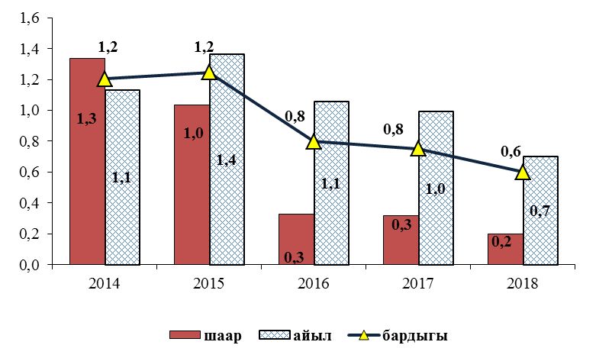

2018-ж. кедейчиликтин чегине салыштырмалуу кедейлердин бюджетинин жетишсиздигин мүнөздөгөн кедейчиликтин тереңдиги 3,7 пайызды түзүп, мурунку жылга салыштырмалуу 0,9 пайыздык пунктка азайды, кедейчиликтин курчтугу 1,0 пайызды түзүп, мурунку жылга салыштырганда 0,3 пайыздык пунктка төмөндөдү.
2018-жылы кедейчиликтин чегинен төмөн жашаган калктын каражаттарынын жетишсиздигинин көлөмү 7652,8 млн. сомду түздү, бул 2017-жылга караганда 1664,4 млн. сомго аз.
Кедейчиликтин деңгээлин эсептөө үчүн калктын кирешелеринен түздөн-түз көз каранды болгон керектөө наркы колдонулат. 2018-жылдагы калктын адам башына эсептегендеги колдо болгон акчалай кирешелер айына 5337,3 сом деңгээлинде түзүлүп, мурунку жылга салыштырганда 12,6 пайызга көбөйгөн, бул абсолюттук мааниде 597,9 сомду, ал эми алардын реалдуу өсүшү 112,0 пайызды түздү. Калктын колунда болгон киши башына бөлүнгөн орточо кирешелеринин өсүүсү негизинен жеке көмөкчү чарбада өндүрүлгөн айыл чарба продукцияларын сатуудан түшкөн кирешелеринин 22,5 пайызга, эмгек акыдан түшкөн кирешелердин 6,8 пайызга, жеке эмгек ишмердиги – 8,9 пайызга жана социалдык трансферттер – 7,9 пайызга өсүүсү менен шартталды.
Калктын акчалай кирешелеринин негизги булагы жеке эмгек ишмердиги болду, алардын колдо болгон кирешелеринин түзүмүндөгү салыштырма салмагы 68,9 пайызды, социалдык трансферттер – 15,8 пайызды, ошондой эле жеке көмөкчү чарбада өндүрүлгөн айыл чарба продукцияларын сатуудан түшкөн кирешелер 11,2 пайыз болуп саналды.
Киши башына бөлүнгөн орточо колдо болгон кирешелердин түзүмүндөгү эмгек акынын үлүшү 40,7 пайызды, жеке эмгек ишмердиги – 16,0 пайызды түздү.
Кыргыз Республикасынан тышкары жүргүзүлгөн калктын эмгек ишмердиктерине кирешелердин 11,7 пайызы туура келет. Өлкөдөн тышкары жүргүзүлгөн эмгек ишмердиктеринен түшкөн кирешелердин үлүшү жалпы кирешелерде Баткен облусунда 31,5 пайызды, Ош облусунда – 22,2 пайызды, Жалал-Абад облусунда – 18,1 пайызды, Чүй облусунда -5,2 пайыз жана Ош шаарында – 4,8 пайызды түздү.

2-таблица: Аймактар боюнча калктын колунда болгон акчалай
кирешелеринин түзүмү
(пайыз менен)
 | Эмгек ишмердиги |  | Социалдык трансферттер | Жеке көмөкчү чарбадан түшкөн киреше | Башка киреше
 | Бардыгы | анын ичинде Кыргыз Республикасынан тышкаркы | Социалдык трансферттер | Жеке көмөкчү чарбадан түшкөн киреше | Башка киреше
Кыргыз Республикасы | 68,9 | 11,7 | 15,8 | 11,2 | 4,2
Баткен облусу | 69,3 | 31,5 | 16,9 | 11,8 | 2,0
Жалал-Абад облусу | 68,8 | 18,1 | 14,1 | 11,4 | 5,7
Ысык-Көл облусу | 46,6 | 2,4 | 17,4 | 27,5 | 8,5
Нарын облусу | 39,3 | 0,3 | 32,2 | 22,6 | 5,9
Ош облусу | 73,7 | 22,2 | 14,3 | 9,6 | 2,3
Талас облусу | 44,3 | 1,9 | 16,0 | 37,4 | 2,4
Чүй облусу | 69,7 | 5,2 | 15,4 | 12,1 | 2,8
Бишкек ш. | 81,2 | 0,1 | 14,9 | 0,0 | 3,9
Ош ш. | 72,9 | 4,8 | 16,8 | 0,3 | 10,0
Түштүк региондордун калкынын материалдык бакубатчылыгында тышкы фактордун таасири ачык көрүнүп турат. Керектөө наркынан эмгек мигранттарынын кирешелерин алып салганда, республика боюнча кедейчиликтин деңгээли орточо алганда 22,4 пайыздан 32,2 пайызга чейин өсө тургандыгын эсептөөлөр көрсөтүп турат. Муну менен бирге, кедейчилик Баткен облусунда 33,8 пайыздан 54,6 пайызга, Ош облусунда – 14,8 пайыздан 36,1 пайызга, Жалал-Абад облусунда – 32,2 пайыздан 44,9 пайызга чейин, Чүй облусунда – 15,6 пайыздан 19,5 пайызга, Ош шаарында – 35,5 пайыздан 42,1 пайызга чейин жогорулайт, ошол эле убакта башка региондордо ал иш жүзүндө өзгөрүүсүз калган.
3-таблица: Кыргыз Республикасынан тышкары эмгек ишмердигинен
түшкөн кирешелерди эсепке албагандагы кедейчиликтин
деңгээли
(калктын санына карата пайыз менен)
 | 2014 | 2015 | 2016 | 2017 | 2018
Кыргыз Республикасы | 36,4 | 38,4 | 31,5 | 34,0 | 32,2
Баткен облусу | 55,4 | 56,4 | 53,6 | 60,2 | 54,6
Жалал-Абад облусу | 57,4 | 55,8 | 39,9 | 43,0 | 44,9
Ысcык-Көл облусу | 26,1 | 29,1 | 25,2 | 25,3 | 24,4
Нарын облусу | 30,6 | 38,0 | 37,8 | 29,2 | 30,6
Ош облусу ¹ | 42,9 | 41,8 | 36,3 | 32,5 | 36,1
Талас облусу | 19,0 | 21,5 | 18,1 | 21,6 | 24,0
Чүй облусу | 21,8 | 25,1 | 31,0 | 36,7 | 19,5
Бишкек ш. | 17,6 | 23,5 | 9,8 | 15,9 | 15,6
Ош ш. | 38,0 | 43,6 | 28,9 | 41,5 | 42,1
Кедейчиликтин эң төмөн деңгээлине эмгек мигранттардын кирешелери олуттуу таасирин тийгизет, аларды чыгарып салганда кедейчиликтин эң төмөн деңгээли 0,6 пайыздан 10,0 пайызга чейин өсөт.
Мурдагыдай эле, эң кедей жашаган элдин жыштыгы жогору бойдон калууда. Кедейчиликтин сезгичтик сызыгынын талдоосу 2018-ж. бакубатчылык жашоо индикаторунун өзгөрүүсүз түзүлгөн өлчөмүндө, кедейчиликтин чегинин 5,0 пайызга же 136 сомго өскөн учурда, кедейлердин үлүшү 3,6 пайыздык пунктка өсүп жатканы, ал эми кедейчиликтин чегинин 5,0 пайызга төмөндөшү менен кедейлердин үлүшү 4,3 пайыздык пунктка азайып жатканын көрсөтөт. Кедейчиликтин чегинин айланасындагы калктын жыш концентрациясы калктын олуттуу бөлүгү кедейлер эмес категориясынан кедейлер категориясына жана, тескерисинче, кедейлер категориясынан кедейлер эмес категориясына өтүү мүмкүндүгүн жогорулатат, бул кедейчиликтин деңгээлинин региондор боюнча көрсөткүчтөрүндө чагылдырылат жана кедейчиликтин жарым-жартылай өзгөрүү тенденциясын түшүндүрөт.

